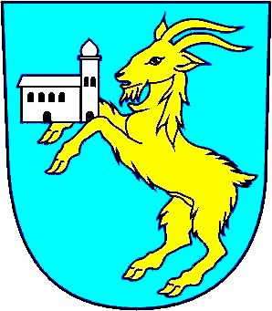 | Obecní úřad Dobrá
 | 739 51 Dobrá č.p. 230

Ž Á D O S T
o povolení uzavírky místní komunikace

- Žadatel:____________________________________________________________________

2. Adresa:____________________________________________________________________

- Označení místa uzavírky: - obec______________________________________________

- číslo MK, parc. č. :__________________________________

- kat. území:_________________________________________

4. Důvod uzavírky:____________________________________________________________

5. Délka uzavřeného úseku:_____________________________________________________

6. Druh uzavírky: - úplná (veškerý provoz přerušen vyjma lékařské pohotovostní služby,
hasičských vozidel ap.)
- částečná (veškerý provoz je veden zpravidla po jedné polovině vozovky)
- dlouhodobá (silniční provoz je omezen nebo úplně vyloučen na dobu
přesahující 12 hodin - prakticky 1 den)
- krátkodobá

7. Doba uzavírky:_____________________________________________________________

8. Návrh trasy objížďky:________________________________________________________

________________________________________________________

________________________________________________________

9. Délka objížďky:_____________________________________________________________

10. Zodpovědná osoba za organizování a
zabezpečení akce (adresa, telefon):_____________________________________________

_____________________________________________

- 2 -

11. Pravomocné stavební povolení vydané - kým:___________________________________

- č.j.:____________________ze dne:__________

___________________________________
Razítko a podpis žadatele

Přílohy k žádosti:

- situační snímek s vyznačením uzavírky a objížďky
- stanovení Policie ČR, dopravního inspektorátu ve Frýdku-Místku
- stanovení Magistrátu města Frýdku-Místku, referátu dopravy a silnic k dopravnímu značení

